ESCUELA SUPERIOR POLITECNICA DEL LITORAL

Facultad de Ingeniería en Mecánica y Ciencias de la Producción

“Modificación del Sistema Hidráulico de Control en la Turbina de la Planta de Generación de Energía ubicada en FERTISA”
INFORME TECNICO
Previo a la obtención del Título de:
INGENIERO MECANICO

Presentado por:
Jacinto Aurelio Flor Bustamante

GUAYAQUIL – ECUADOR
Año: 2005

AGRADECIMIENTO

A todas las personas que
de uno u otro modo
colaboraron en la
realización de este
trabajo y especialmente
al Ing. Ignacio Wiesner F.
Director de Tesis, por
su invaluable ayuda.

DEDICATORIA

A MIS PADRES
A MIS HERMANOS
A MI ADORADA HIJA

TRIBUNAL DE GRADUACIÓN

Ing. Eduardo Rivadeneira P. DECANO DE LA FIMCP
PRESIDENTE

Ing. Freddy Cevallos B.
VOCAL

Ing. Ignacio Wiesner F.
DIRECTOR DE TESIS

Ing. Francisco Andrade S.
VOCAL

DECLARACIÓN EXPRESA

“La responsabilidad del contenido de esta Tesis de Grado, me corresponde exclusivamente; y el patrimonio intelectual de la misma a la ESCUELA SUPERIOR POLITÉCNICA DEL LITORAL”

(Reglamento de Graduación de la ESPOL).

Jacinto Aurelio Flor Bustamante

ESCUELA SUPERIOR POLITÉCNICA DEL LITORAL

INFORME TÉCNICO

TEMA

“MODIFICACION DEL SISTEMA HIDRAULICO DE CONTROL EN LA

TURBINA DE LA PLANTA DE GENERACION DE ENERGIA UBICADA

EN FERTISA”

PRESENTADA POR: JACINTO AURELIO FLOR BUSTAMANTE

DIRECTOR DE TESIS: ING. IGNACIO WIESNER

INDICE GENERAL

RESUMEN
ÍNDICE GENERAL
ABREVIATURAS
SIMBOLOGÍA
ÍNDICE DE FIGURAS
ÍNDICE DE TABLAS
ÍNDICE DE PLANOS
INTRODUCCIÓN

RESUMEN
El componente de control de velocidad y carga de la Turbina en la Planta POWER BARGE ONE que genera energía eléctrica mediante una central térmica a vapor, trabaja con el mismo aceite que utiliza la turbina para lubricación de sus cojinetes; la presencia de humedad en el aceite de turbina combinada con la temperatura, generaba la formación de ácidos débiles que a su vez se convertían en un contenido de partículas en el aceite. Estas partículas reducían considerablemente la vida útil del actuador. Los inconvenientes observados durante el periodo de analisis llevaron a buscar una solución para este problema, que fue independizar el sistema de aceite de lubricación construyendo una UNIDAD HIDRAULICA DE PODER (U.H.P) que trabaje específicamente para que pueda operar el actuador hidráulico para apertura de las válvulas que regulan el control de velocidad y carga de la turbina.Entre los principales beneficios tenemos los siguientes :

La operación mas estable y confiable de la planta
Mayor disponibilidad en el mercado mayorista
Costos de producción mas bajos
Disminución de lucro cesante por paradas obligadas de planta

La eliminación de fallas del sistema demostraron que la implantación de la unidad hidráulica de poder resulto una solución eficaz.

Como parte final de este informe técnico se realizó la evaluación técnica del componente y del sistema así como también la evaluación económica del equipo obteniendo como resultados los siguientes:
Ahorro por mantenimiento correctivo USD 45.000
Eliminación de lucro cesante USD 459.000
Confiabilidad total del equipo

INDICE GENERAL
CAPITULO 1
- DEFINICION DEL PROBLEMA
  - Descripción de la Planta
  - Descripción del sistema hidráulico de control
  - Estadísticas de fallas desde el inicio de la operación
  - Pérdidas por paralización de la Planta
CAPITULO 2
- SOLUCION IMPLANTADA
  - Modificación del Sistema por separación de funciones
  - Construcción de la Unidad Hidráulica de Poder (UHP)
  - Montaje del UHP
  - Análisis de la solución implantada

CAPITULO 3
- EVALUACION DE LA SOLUCION IMPLANTADA
  - Pruebas de funcionamiento, calibración y puesta en marcha del UHP
  - Evaluación técnica del componente y del sistema
  - Evaluación económica del equipo
CAPITULO 4
- CONCLUSIONES Y RECOMENDACIONES
APÉNDICES
BIBLIOGRAFÍA
ABREVIATURAS
IN PULGADA
LB LIBRAS
HR HORAS
HPAUTE HIDROPAUTE
HNACION HIDRONACION
ELEAUS ELECTRICA DEL AUSTRO
T-ESMER TERMOESMERALDAS
CV COSTO VARIABLE

SIMBOLOGIA
UHP UNIDAD HIDRAULICA DE POTENCIA
USD DOLARES AMERICANOS
GAL GALONES
MW MEGAVATIOS
HZ HERTZIOS
KV KILOVATIOS
RPM REVOLUCIONES X MINUTO
PSI LB/PULG2
KW KILOVATIO
IN HG PULGADAS DE MERCURIO
LB/HR LIBRAS/HORA
PB1 POWER BARGE ONE
MEM MERCADO ELECTRICO MAYORISTA
KWH KILOVATIO HORA
CENACE CENTRO NACIONAL DE CONTROL DE ENERGIA
cUSD/KWH CENTAVOS DE DÓLAR POR KILOVATIO HORA
M3 METROS CUBICOS
DIM DIMENSION
CM CENTIMETRO

INDICE DE FIGURAS
FOTO 1 BOMBAS DE LA UHP
FOTO 2 DISTRIBUCION DE TUBERIAS DE UHP
FOTO 3 CONJUNTO DE LA UHP
FOTO 4 TANQUE DE ACEITE DE LA UHP
FOTO 5 VISTA LATERAL DEL CONJUNTO DE LA UHP
FOTO 6 VISTA DEL ACTUADOR HIDRAULICO
FOTO 7 VISTA DEL ACTUADOR Y LAS VALVULAS DE TURBINA

INDICE DE TABLAS
TABLA 1 ESTADISTICAS DE PAROS DE PLANTA
TABLA 2 DESPACHO ECONOMICO DIARIO PROGRAMADO (CENACE)
TABLA 3 PERDIDAS DIARIAS (GENERACION 30 MW)
TABLA 4 PERDIDAS POR HORA (GENERACION 30 MW)
TABLA 5 PERDIDAS POR MINUTO (GENERACION 30 MW)
TABLA 6 LISTADO DE MATERIALES UTILIZADOS PARA LA CONSTRUCCION DE UHP
TABLA 7 MONITOREO DE CAIDAS DE PRESION EN DIFERENTES PUNTOS
TABLA 8 COSTO DEL EQUIPO

INDICE DE PLANOS

INTRODUCCION

Los cambios de las políticas de control, eficiencia y tecnologías para mejorar los procesos, llevan a quienes manejan áreas técnicas a buscar la superación de todos los inconvenientes que se presentan en las plantas donde el ingeniero desenvuelve sus actividades, específicamente en aquellas donde la OBSOLESCENCIA es el principal factor negativo donde la necesidad obliga a poner todo el esfuerzo y acumular experiencias para superar los inconvenientes.
Las técnicas de algún tiempo atrás, obligan a buscar innovaciones, cambios o remodelaciones y en la actualidad también es motivo de investigación para la construcción de repuestos y partes de equipos a fin de que las plantas en servicio a las que se hace referencia puedan seguir en operación.
Uno de los aspectos tratados en líneas anteriores, ha llevado al autor del presente trabajo a desarrollar la construcción de un equipo de control hidráulico para la normal operación de una turbina que forma parte de una Central Térmica a vapor, generadora de energía ubicada en el Sector Fertisa de la Ciudad de Guayaquil.

CAPITULO 1

- DEFINICION DEL PROBLEMA

  - Descripción General de la Planta

Power Barge One es una planta de generación de energía termoeléctrica montada sobre una barcaza flotante, capaz de producir 30 MW de energía trifásica, corriente alterna de 60 Hz. y con conexiones disponibles a nivel de 13,8 KV y 69 KV. Consiste de un casco soldado para ambientes marinos con dimensiones de 318 pies de Eslora (LARGO), 51 pies de Manga (ANCHO) con un Calado (ALTO) de 8 a 13 pies sobre el nivel del agua. El casco esta distribuido en trece tanques divididos entre si mediante mamparas y tiene un doble fondo de 3 pies 6 pulgadas, a lo largo de toda la longitud de la barcaza, lo cual provee la capacidad de almacenar combustible (Fuel oil y Diesel) y agua. El almacenamiento de combustible y agua sirve también para controlar el nivel de la barcaza. Sobre el casco está instalada una subestación de Transformación de 13.8 kV a 69 kV, Talleres de mantenimiento eléctrico, mecánico y controles, Centro de Control de Motores, cuarto de generadores auxiliares, cuarto de turbina-generador, dos calderas, laboratorios y almacenamiento de agua y combustible, como ya hemos expresado.

Unidad Turbina-Generador
El GENERADOR principal General Electric es una unidad de 30 Mw. que genera energía eléctrica a nivel de 13,8 KV, con un factor de potencia de 0.8, velocidad de operación de 3600 RPM, campo de dos polos rotacionales, devanados del generador enfriados por hidrogeno. El cual esta acoplado a una TURBINA GE de impulso horizontal de 19 etapas, usando vapor sobrecalentado a 825 PSI y 910 grados Fahrenheit con dos superficies condensadores a 1.5 in Hg. de presión absoluta. Las extracciones se toman en tres puntos para calentamiento regenerativo de agua de alimentación.

Calderas
Las calderas son dos unidades BABCOCK & WILCOX de 170.000 lb./hr de producción de vapor cada una, de hogar dividido, de respuesta rápida simple. Equipadas con sobrecalentadores, economizadores, calentadores de aire, y quemadores con atomizadores de combustible por vapor. También tienen instalados sopladores de hollín para la limpieza hacia el exterior de los tubos.

  - Descripción del Sistema Hidráulico de Control

Las dos calderas suministran vapor a la turbina, las tuberías de salida de vapor de cada caldera se juntan en una sola, la cual llega a la turbina mediante un grupo de 10 válvulas controladas mediante un actuador hidráulico de marca WOODWARD el cual funciona con el mismo aceite utilizado para la lubricación de los cojinetes de la turbina y generador.

El sistema de control hidráulico es operado por aceite a una presión de 150 psi provenientes de las bombas principales acopladas al eje de la turbina en el extremo principal (lado de cojinete de empuje). Una bomba auxiliar se usa para proveer aceite a la turbina en el evento de una falla de las bombas principales.

El aceite del sistema hidráulico sirve para el accionamiento de:

- La válvula de corte de entrada de vapor a la turbina (Válvula todo o nada)
- El actuador hidráulico para el accionamiento de las 10 válvulas proporcionales de entrada de vapor a la turbina

Existe un control electrónico (WOODWARD 505) que en función de la carga requerida a la salida del generador envía una señal proporcional al actuador hidráulico de turbina el cual es encargado de abrir y/o cerrar las 10 válvulas de entrada de vapor a la turbina en función de dicha señal.

Es una condición de suma importancia el hecho de que el aceite del sistema de control hidráulico sea un aceite que cumpla con estándares de pureza (Según Norma ISO 4406 Ver Anexo #3) para garantizar la correcta operación especialmente del actuador WOODWARD. Debe garantizarse un aceite libre de impurezas sólidas y libres de humedad y/o agua. De no cumplirse con estos requerimientos ocurre el disparo de la unidad por mal funcionamiento del actuador e incluso el daño del equipo.

  - Estadísticas de fallas desde el inicio de la operación

Desde el inicio de operación de la planta PB1 se han tenido algunos inconvenientes debido al mal estado de los sellos de la turbina, ya que esto ha provocado una gran

Cantidad de fugas de vapor que al condensarse en el
Tanque reservorio de aceite de lubricación de los cojinetes, contamina dicho aceite que es el mismo utilizado para el sistema hidráulico de control. Esta mala calidad del aceite para el sistema hidráulico de control ha traído algunas perdidas económicas:

        - Se adquirió un actuador nuevo a un costo de $ 38.269

        - Se ha enviado en cinco ocasiones a reparar al fabricante en USA los dos actuadores que existen en la planta, cada reparación a un costo de $ 5.500. En total por reparaciones $27.500.

Este valor total de $65.769 en gastos por mantenimiento correctivo por tener un sistema de aceite de control que no provee la calidad de aceite requerida por el actuador hidráulico, justifico la implantación de una unidad de U.H.P. para suministro de aceite al actuador, independiente del sistema de aceite de lubricación de la turbina.

Esta no es la única perdida económica causada por la mala calidad del aceite. Tenemos que cuantificar también

Las pérdidas por salida de operación e indisponibilidad de la planta. A continuación se muestra un cuadro que muestra una estadística de las ocasiones en que la planta ha debido salir de operación y muestra las horas de inactividad e indisponibilidad de la planta por este motivo. Adicionalmente un pequeño calculo del lucro cesante producido por los periodos de indisponibilidad. En este valor se ha asumido un precio promedio de mercado de $ 0,075 el Kwh. y el valor calculado de $ 459.016,5 es el total de ingresos no percibidos. De ese valor debe descontarse los costos de combustible para evaluar la perdida neta.
TABLA # 1

  - Perdidas por paralización de la planta

Las pérdidas económicas por paralizaciones inesperadas de la planta son de dos tipos: Perdidas de DISPONIBILIDAD y perdidas de GENERACION.

Las pérdidas de DISPONIBILIDAD en el mercado eléctrico mayorista ecuatoriano son fijas y responden a regulaciones del CENACE que es el organismo estatal que controla la producción de energía de todos los agentes (Generadores) que componen el MEM.

Esta regulación actualmente establece un pago por disponibilidad fijo a todos los agentes constitutivos del MEM de $ 5,7 Kwh./Mes, lo cual significa que cada mes de disponibilidad (sin generación) para una planta de 30.000 KWh, significan $ 171.000 mensuales. Es decir $ 5.700 diarios, $ 237.5 por hora, o $ 3.96 por minuto. Las pérdidas por falta de GENERACION dependen del costo del KWh en el mercado eléctrico mayorista (MEM). Hay que tomar en cuenta que el sistema ecuatoriano establece precios variables para la generación de energía eléctrica dependiendo de la demanda del mercado y de los generadores disponibles.

Para ilustrar esta situación adjuntamos un archivo de DESPACHO ECONOMICO DIARIO PROGRAMADO del 9 de Noviembre de 2004, en el cual consta el precio del KWh. del mercado eléctrico ecuatoriano. Como se puede notar el precio del KWh. Promedio de este día es de aproximadamente $ 0.0697. A lo largo del año este precio es muy cambiante y puede ir desde $ 0.04 el Kwh. hasta los periodos de estiaje en PAUTE cuando el precio del mercado se sitúa incluso hasta en $ 0.15 el KWh.

TABLA # 2

El costo variable (mínimo) para la planta de generación PB1 es de $ 0.051 el KWh. a ese precio la no generación de

30.000 Kwh. significa una perdida de facturación de $ 36.720 menos el consumo de combustible (50.000 galones diarios) a razón de $ 0.6 el galón $ 30.000, resulta en una perdida neta diaria de $ 6.720, es decir $ 280 por hora o $ 4.67 por minuto.
Si calculamos estas perdidas con un costo variable promedio anual para la planta de generación PB1 de $ 0.075 el KWh. a ese precio la no generación de 30.000 Kwh. significa una perdida de facturación de $ 54.000 menos el consumo de combustible (50.000 galones diarios) a razón de $ 0.6 el galón $ 30.000, resulta en una perdida neta diaria de $ 24.000, $ 1.000 por hora, es decir $ 16.66 por minuto.

Si calculamos estas perdidas con un costo variable máximo, típico en periodos de estiaje para la planta de generación PB1 de $ 0.13 el KWh. a ese precio la no generación de 30.000 Kwh. significa una perdida de facturación de $ 93.600 menos el consumo de combustible (50.000 galones diarios) a razón de $ 0.6 el galón $ 30.000, resulta en una perdida neta diaria de $ 63.600, es decir $ 2.650 por hora es decir $ 44.16 por minuto.

TABLA #3

TABLA #4

TABLA # 5

Luego de este análisis económico de perdidas económicas y considerando nuevamente la estadística de inactividad e indisponibilidad de la planta por mala calidad del aceite de control que la hemos calculado en 211.18 horas, asumiendo un costo de energía promedio de $ 0.075 Kwh., tenemos una perdida total neta de 211.18 Hr X $ 1.237,5 por hora, $ 261.335,25

Esta ha sido otra razón poderosa para gestionar el diseño e implementación de una unidad de suministro de aceite de control, independiente del sistema de aceite de lubricación de la turbina.
CAPITULO 2

- SOLUCION IMPLANTADA

  - Modificación del Sistema por separación de funciones

El diseño e implantación del sistema de suministro de aceite hidráulico de control para el actuador de turbina, independiente del sistema de lubricación, nace como una necesidad imperiosa de proveer un aceite de calidad excelente, con contenido de humedad ínfimo y con un nivel bajo de contaminación de partículas.

El hecho de que el mismo aceite utilizado para lubricación de los cojinetes de la turbina-generador se usaba como aceite del sistema hidráulico de control y además la excesiva contaminación del aceite de lubricación con humedad fruto del mal estado de los sellos de la turbina, provocaba como hemos manifestado mal funcionamiento e incluso daños en el actuador.

Entonces se puede decir que la modificación al sistema se ha hecho considerando que el aceite en el esquema anterior cumplía dos funciones: lubricación y control hidráulico. El presente trabajo de diseño y construcción de la unidad de suministro independiente de aceite de control del actuador considera la separación de estas funciones dejando como tarea del aceite de lubricación, solo eso: lubricación de cojinetes. La función de proveer aceite para el sistema hidráulico de control de turbina es ahora realizada por esta nueva unidad diseñada e instalada.

La separación de funciones del aceite de lubricación de turbina, efectuado mediante la instalación de este nuevo sistema, permite actualmente tener un aceite de control para el actuador de turbina con niveles de contaminación por humedad y partículas mucho mas bajo que los del aceite de lubricación.

  - Construcción de la Unidad Hidráulica de Poder (UHP)

La construcción de la unidad hidráulica de poder requiere de la adquisición de materiales y equipos que cumplirán funciones específicas dentro de la unidad. Estos materiales fueron todos adquiridos localmente con diferentes distribuidores. A continuación el listado de los materiales y equipos adquiridos para la construcción:

DESCRIPCION | UNID | CANT
Transmisor de presión 0-250mB/4-20mA Clase 19592 | U | 1
065201 Neplo para Transmisor presión clase 19592 | U | 1
Control/Temp Tzast-24R SAL RELE 2 ALARM Clase 19505 | U | 1
Transductor de presión 2200-B-G-G50-OJ-A-3 Clase 19505 | U | 1
Control/Temp Tzast-24R SAL RELE 2 ALARM Clase 19505 | U | 1
Termocupla Tipo J TW-E-(J)L0EA-20 mm Clase 19506 | U | 1
Control/Temp Tzast-24R SAL RELE 2 ALARM Clase 19505 | U | 1
Bomba TUTHIL 4104-7 1/2 inch | U | 2
Base para bomba 0L81-C | U | 2
Manzanas de acople Lovejoy L-075 1/4 inch | U | 4
Cauchos Lovejoy L-075 | U | 2
Motor Siemens 073-4YA060 0.75 HP 1650 RPM | U | 1
Base montaje y alineamiento del grupo | U | 2
Válvula/compuerta ¾ inca | U | 4
Válvula de alivio VJ-3 RHS 1/2 inch 60-175 psi | U | 1
850-647 Visor para aceite 3/4 inch | U | 1
843-252/843-81 Filtro para aceite 3/4 inch | U | 2
Válvula cheque 3/4 inch | U | 2
TUBERIA DE ACERO INOXIDABLE (TUBING) DE 1/2" | M | 30
TEE DE ACERO INOXIDABLE (TUBING) DE 1/2" | U | 7
TEE DE HIERRO GALVANIZADO CONEXION NPT DE 1/4" | U | 8
ACOPLES DE CONEXION NPT ¾" MACHO A TUBING (ACERO INOX) 1/2" | U | 10
ACOPLES DE CONEXION NPT ½" MACHO A TUBING (ACERO INOX) 1/2" | U | 24
VALVULAS DE BOLA CONEXIÓN 1/2" NPT | U | 6
VALVULAS DE BOLA CONEXIÓN 1/4" NPT | U | 6
CODOS DE ACERO INOX. (TUBING) 1/2" | U | 12
VALVULAS DE COMPUERTA DE 1/2" | U | 2
MANOMETROS DE 0-300 PSI CONEXIÓN 1/4" NPT | U | 4
Caja de conexiones Tipo interperie (HERMETICA) con sello de caucho. | u | 1
Dim. Alto:70cm Ancho:45 cm Prof:20 cm. Doble Fondo. Plancha 3/16"
Pulsador de Marcha (VERDE) - ALLEN BRADLEY | u | 4
Pulsador de Paro (ROJO) - ALLEN BRADLEY | u | 4
Boquillas con Focos indicadores (ROJO) - ALLEN BRADLEY | u | 4
Boquillas con Focos indicadores (VERDE) - ALLEN BRADLEY | u | 4
Selector de 3 posiciones (0-1-2) | u | 2
Tubo rigido de hierro galvanizado de 1" | u | 6
Uniones para tubo rigido de 1" | u | 7
Cajas tipo LB de 1" | u | 2
Tubo rigido de hierro galvanizado de 3/4" | u | 6
Uniones para tubo rigido de 3/4" | u | 7
Cajas tipo LB de 3/4" | u | 2
Funda BX sellada de 1" | mts | 5
Funda BX sellada de 3/4" | mts | 5
Funda BX sellada de 1/2" | mts | 25
Conectores de 1" para funda sellada | u | 6
Conectores de 3/4" para funda sellada | u | 6
Conectores de 1/2" para funda sellada | u | 24
Codo en Acero Inox. de 1/2" TUBING a 1/2" TUBING | u | 5
T en Acero Inox. de 1/2" TUBING | u | 15
Conector de Acero Inox. ½" NPT MACHO a 1/2" Tubing | u | 20
Conector de Acero Inox. ¼" NPT MACHO a 1/4" Tubing | u | 20
Válvula de Bola en Acero Inox. de 1/2" NPT | u | 12
Válvula de Bola en Acero Inox. de 1/4" NPT | u | 20
Válvula Cheque en Acero Inox. De 1/2" NPT | u | 3
Switch de presión diferencial de 0-5 PSI, max press 500PSI | u | 3
PLC SIEMENS LOGO! 12/24RC 8Entradas/4Salidas Digitales 24 VDC | u | 1
Modulo de expansion LOGO! 12/24RC 4Ent/4Salidas Digitales 24 VDC | u | 2
Bobina de 110V/60 Hz para Contactor SIRIUS 3RT102/132/152 | u | 2
Contacto auxiliar NC para Contactor SIRIUS 3RT102/3/4D | u | 2
PXW4-BBY2-1V500 Regulador 4-20 mA/ 1 Conm+1 Alarma/2 Disp. FUJI | u | 2
SOLDADURA ELECTRICA 316 DE 3/32" | KILOS | 2

TABLA # 6
LISTADO DE MATERIALES UTILIZADOS EN LA CONSTRUCCION DE UNIDAD HIDRAULICA DE PODER

La construcción de la UHP requiere de mano de obra calificada en soldadura, mecánica, electricidad e instrumentación. Estos trabajos fueron realizados en sitio con la colaboración del personal de PB1 en un tiempo aproximado de 3 semanas a partir de la adquisición de los materiales y equipos.

Para ilustración de dichos trabajos puede observarse a continuación unas fotos del proceso de construcción.

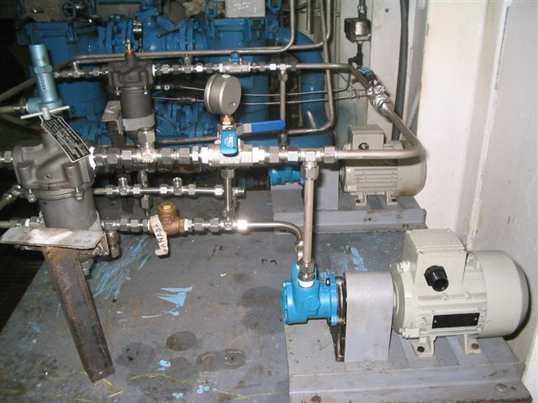
Foto 1: Bombas de la UHP

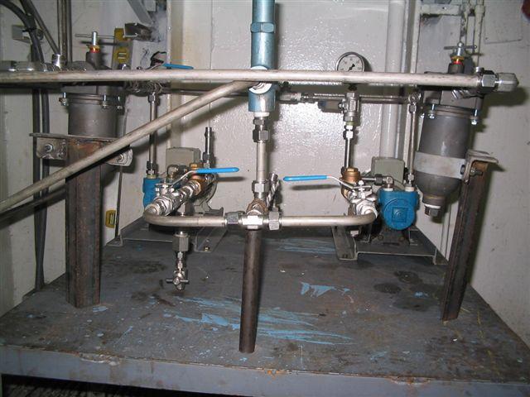
Foto 2: Distribución de Tuberías de la UHP

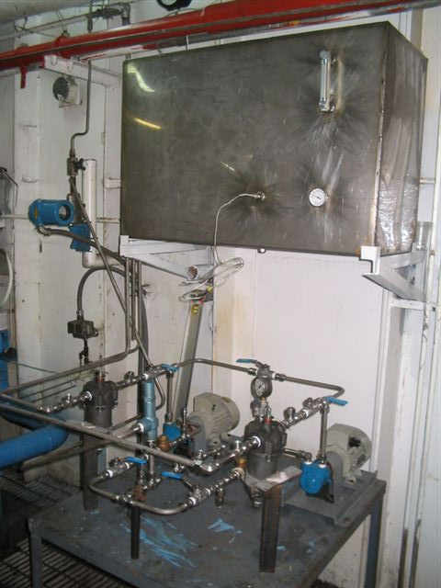
Foto 3: Conjunto de la UHP
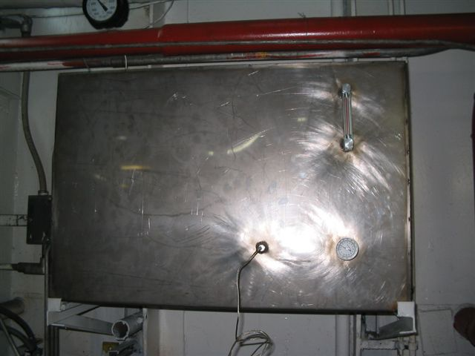
Foto 4: Tanque de aceite de la UHP

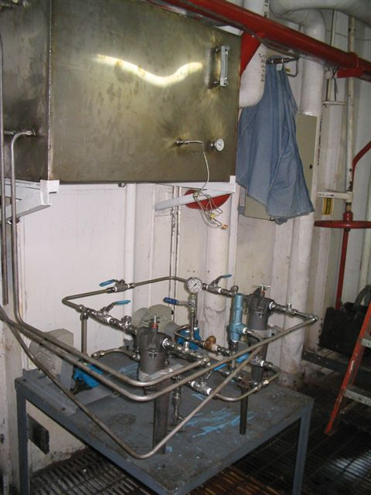
Foto 5: Vista lateral de la UHP

  - Montaje del UHP

Para el montaje y ubicación de la HPU se siguieron varios criterios con el fin de lograr el rendimiento óptimo del equipo. Debe tomarse en cuenta que la idea general de la HPU es tener un aceite libre de impurezas y con poca o ninguna humedad. Además de eso, la ubicación no debe ser muy lejana al actuador para minimizar las pérdidas de presión. Así mismo, debe tomarse en cuenta la alimentación eléctrica y la ventilación.

Con respecto a mantener el aceite libre de impurezas y de humedad, el tanque de la HPU debe estar en una posición alejada de vapores que pueden condensarse en el interior. Debe ser una zona con suficiente ventilación y circulación de aire. Al mantener el aceite lo mas seco posible, sin perjuicio del filtro separador de humedad ni del filtro de partículas, se reduce la formación de ácidos y por consiguiente de contaminantes del aceite que afectaría seriamente al actuador.

Como se ha mencionado, de preferencia, la unidad hidráulica de poder debe estar en una posición cercana al actuador para disminuir las pérdidas de presión asi como para facilidades operativas. Al momento de realizar pruebas o chequeos del equipo, la cercanía al actuador facilita todas las verificaciones que se requieran.
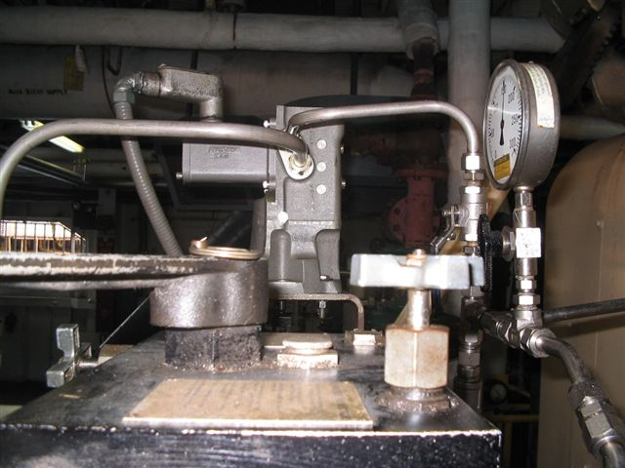
Foto 6: Vista del actuador hidráulico

Los motores eléctricos de las bombas requieren de alimentación de energía eléctrica trifásica de 440V, razón por la cual el sitio elegido para la HPU debe tener cercano un punto con este tipo de alimentación o, de no ser así, con las facilidades para el tendido de la línea eléctrica que alimente al sistema.

Debe elegirse un punto en el cual haya suficiente ventilación y corrientes de aire que dificultarán la contaminación del tanque de aceite con humedad, permitirán el desalojo de los gases de evaporación del aceite y ayudarán a mantener fresco el aceite.

Por todos los motivos expuestos anteriormente, se ha elegido para la ubicación de la HPU una pared que se encuentra al extremo de entrada de la turbina, separada de esta por medio de un panel de instrumentos. En esta posición se tiene buena ventilación, poca humedad y la alimentación de energía eléctrica necesaria. Así mismo, la cercanía a la turbina es favorable porque es justamente en ese sector donde se encuentra el actuador de turbina al cual se quiere impulsar por medio de la HPU y se logra que las caídas de presión sean menores.

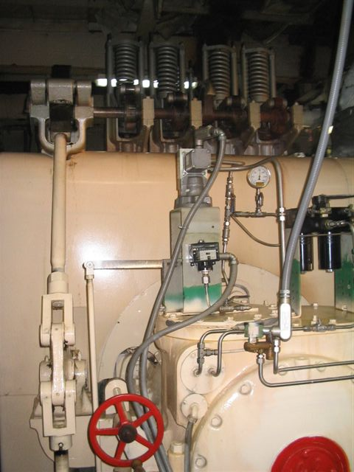
Foto 7: Vista del actuador y las válvulas de turbina

  - Análisis de la solución implantada

La implantación de una UHP ayuda a eliminar daños sistemáticos del actuador, así también como de otros elementos que no son parte de este análisis. Esto lleva a una operación estable y reduce gastos por reparaciones y el lucro cesante que existe con cada disparo de planta.

Con la separación de los flujos de aceite de lubricación y aceite de control se logra cumplir con la recomendación del fabricante del actuador de dar mantenimiento al actuador cada 2 años. Esto debía hacerse con mayor frecuencia y demandaba costosas reparaciones del actuador.

Aunque los problemas de lubricación persisten y la contaminación del aceite con humedad y con partículas sólidas persisten, este sigue prestando su función de lubricar a pesar de que no es recomendable. Por lo tanto, la UHP permite que los cambios de aceite de lubricación de la turbina sean menos frecuentes con el consiguiente ahorro que esto significa.

La inversión demandada para haber logrado la separación de flujos de aceite de lubricación y aceite de control es viable dados los altos valores que representan el lucro cesante, la renovación de equipos y las reparaciones que se necesitaban antes de la separación de flujos de aceite.
CAPITULO 3

- EVALUACIÓN DE LA SOLUCIÓN IMPLANTADA

  - Pruebas de funcionamiento, calibración y puesta en marcha del UHP

Como parte de la evaluación del proyecto se realizaron una serie de pruebas de funcionamiento y operación del UHP. Para esto, sus elementos principales han sido evaluados en sus parámetros de operación y revisadas las señales que envía el actuador hidráulico gracias a una simulación de las condiciones de operación.

Con esta intención se diseñaron pruebas para los siguientes parámetros:

- Caídas de presión
- Controles de nivel
- Controles de presión
- Medición de temperatura

Finalmente, evaluada la UHP se realizaron pruebas en operación real de la planta con la intención de verificar la correcta operación del sistema.

Caídas de presión
Las caídas de presión fueron evaluadas a lo largo del sistema desde la descarga de las bombas hasta la entrada del actuador, de tal forma que se pudo calibrar la operación de las bombas para que la presión de entrada al actuador sea de 150 psi.

Los sitios donde se midieron presiones son los siguientes: Descarga de la bomba de babor (B1), descarga de la bomba de estribor (B2), salida de la válvula de alivio de presión (VA), salida del filtro separador de humedad (FH) y entrada al actuador (AC).

Manómetro | PSI | CAIDA (PSI)
Bomba 1 | 180 | -
Válv. alivio | 176 | 4
Filtro | 171 | 5
Actuador | 151 | 20
Manómetro | PSI | CAIDA (PSI)
Bomba 2 | 181 | -
Valv. Alivio | 177 | 4
Filtro | 171 | 6
Actuador | 150 | 21
TABLA # 7 MONITOREO DE CAIDAS DE PRESION EN DIFERENTES PUNTOS

En la tabla precedente vemos las mediciones que fueron realizadas durante pruebas experimentales del equipo y se concluye que las condiciones de presión para la operación de la HPU se cumplen luego de la calibración de la válvula de alivio a 150 psig constante.

Controles de nivel
El tanque de la HPU tiene una capacidad aproximada de 50 galones.
En operación se considero importante la instalación de una alarma de bajo nivel. Esta alarma sirve para 2 propósitos: detectar la necesidad de reposición de aceite y la detección de posibles fugas de aceite.

Durante las pruebas de operación se comprobó que la capacidad del tanque una vez purgadas las líneas y operando en forma estable fue adecuada para proveer la presión y caudal requeridos por el actuador.

Adicionalmente, se comprobó que las alarmas de niveles alto y bajo funcionaron apropiadamente de acuerdo a los valores regulados por lo que el sistema puede operar con seguridad.

Controles de presión
Además de las caídas de presión ya analizadas, es importante un control de la presión en diferentes puntos del sistema por medio de transmisores de presión. Estos conectados a PLC’s y a controladores permiten el arranque de la bomba de respaldo, control de fugas, y detección de fallas con rapidez para tomar decisiones a tiempo, tal como se observa en el dibujo de la UHP. Este sistema alternativo entrara en funcionamiento en el evento de que se produzca una baja de presión inferior a 150 psig que debe ser fija y constante.

Medición de temperatura
Aunque la medición de temperatura no es fundamental para la operación de la UHP, es un parámetro que sirve para diagnosticar problemas. Al conocer la temperatura se pueden detectar obstrucción de las líneas, incremento de presión por saturación de filtros, posibles daños en las bombas La temperatura optima debe mantenerse en un rango entre (60 y 80oF)

  - Evaluación técnica del componente y del sistema

La UHP es un sistema que le provee un flujo de aceite estable y con condiciones adecuadas de limpieza y sequedad requeridas para la durabilidad y operación confiable del actuador de turbina.

La unidad cuenta con 2 bombas TUTHILL 4104-7 que proveen un flujo de 1.9 litros por minuto a 150 psig. Una de las bombas estará en operación constante mientras la otra queda en espera para el caso de averías, cambio de filtros, chequeos y otras situaciones que podrían presentarse.

Adicionalmente, el circuito de cada bomba tiene su propio filtro de partículas de 4 micrones, lo que asegura que el aceite se mantenga de los rangos de limpieza requeridos por el fabricante del actuador.

La UHP está equipado con una válvula de alivio de presión para controlar que la presión de aceite no exceda los límites de trabajo de la bomba ni del actuador esto es de 150 psig. Así mismo, cuenta con manómetros en diversas ubicaciones con rango de 0 a 300 psig

que dan una comprensión exacta de la operación de la UHP y que alertarán debidamente sobre algún problema operativo que pudiera existir, como la saturación de los filtros con partículas, permitiendo la activación de la bomba de respaldo en el caso de ser necesario.

Se ha equipado con termómetros con rango de 0 a 100oF que indiquen la temperatura de operación y que, nuevamente, servirán para alertar de anormalidades en la operación.

Aunque no se tendrá ya la contaminación del aceite con humedad de los sellos de turbina, la humedad se condensa del medio ambiente y contamina el aceite. Con el propósito de minimizar esta contaminación se ha colocado un filtro separador de humedad para eliminarla del aceite de servicio al actuador.

El dispositivo cuenta con un tanque de aceite dedicado exclusivamente al servicio del actuador de turbina. Esto reduce notablemente la contaminación con humedad y
partículas del aceite, garantizando una mayor confiabilidad y duración del actuador.

Igualmente, se han instalado transmisores de presión y temperatura en el tanque de aceite, en los filtros y en otros puntos de la UHP con el fin de llevar un control por medio de alarmas de la operación de la unidad.

Toda la descripción hecha en este numeral puede observarse en el dibujo de la UHP que aparece en los apéndices.

  - Evaluación económica del equipo

La construcción de un HPU tiene un costo aproximado de $ 19,884.00 en donde están incluidos diseño, adquisición local de materiales, mano de obra e imprevistos. Este valor se desglosa de la siguiente manera:

Concepto | Costo
Materiales | 5692.00
Equipos | 8735.00
Instrumentos | 2157.00
Diseño | 1800.00
Mano de obra | 1500.00
TOTAL | 19884.00
TABLA #8 COSTO DEL EQUIPO
La implementación de la UHP trae una serie de beneficios para la operación de la planta los cuales justifican los costos de este proyecto. A continuación una descripción de los beneficios.

Uno de los problemas de no disponer de un flujo independiente para el aceite de control es que la conservación del actuador demandaría el cambio de aceite con mayor frecuencia, estimada en 3 meses. Cada cambio de aceite requiere de aproximadamente 2,500 galones de aceite a un precio aproximado de $ 6.00 el galón mas IVA. El costo del cambio de aceite de turbina es entonces de aproximadamente $ 16,800. La UHP significaría el ahorro de la carga de aceite tonel valor ya calculado. Tiempo de recuperación de la inversión: 106 días.

Si no se cambia el aceite, el daño del actuador obligaría a la adquisición de uno nuevo cada vez que este se dañe. El costo del sistema actuador - controlador es de $ 20,105 FOB Fort Lauderdale. A esto habría que agregarle los costos de transporte mas el proceso de importación que representan un 25% del valor original. Esto representa $ 25,131. Para la instalación y puesta en servicio de este equipo se requiere de la mano de obra de un técnico calificado de la casa proveedora del equipo por aproximadamente 6 días, lo que representa adicionalmente $ 13,138. En conjunto, el sistema actuador – controlador de velocidad y su instalación tienen un costo de $ 38,269. Tiempo de recuperación de la inversión: 3 días.

Cada disparo de planta por problemas con el actuador representa al menos un día de trabajo para volver a disponibilidad. En los casos en los que se requiere del cambio del sistema actuador – controlador de velocidad este proceso toma aproximadamente 6 días en el supuesto de que dicho equipo se encuentre en stock en las bodegas del proveedor. La planta tiene una capacidad de 30,000 kW, con un costo variable de producción de $ 0.051 el kWh generado. Esto significa que cada hora sin generar representa un lucro cesante de $ 1530.00 que finalmente representa $ 36720.00 por cada día sin generación debiendo sumarse a esto un lucro cesante indeterminado debido al diferencial del costo de mercado que con frecuencia es superior al costo variable de la planta. Debe además considerarse que el tiempo de no disponibilidad representa un lucro cesante adicional de $ 5700.00 por día. Tiempo de recuperación de la inversión: 1 día.

Como vemos, el costo de la implementación de la UHP trae consigo beneficios inherentes a reducción de costos que comparativamente hablando resultan ventajosos y prácticos. Adicionalmente, vemos que el costo comparado con los beneficios es recuperable fácilmente en muy poco tiempo dependiendo del beneficio obtenido contra el que se compare.
CAPÍTULO 4

- CONCLUSIONES Y RECOMENDACIONES
Del trabajo descrito durante el proceso de este informe se obtienen las siguientes conclusiones y recomendaciones:
CONCLUSIONES
- La decisión tomada de efectuar la modificación del sistema, fue debido al mal diseño original del sistema de control de regulación de velocidad y carga de la turbina.
- La construcción, instalación y montaje de la UHP solucionó el grave problema que existía en la Central Térmica Power Barge 1.
- Se elimino el lucro cesante por paradas y disparos de planta.
- La Ingeniería y Tecnología nacional fue efectiva en la construcción confiable del HPU.
RECOMENDACIONES
- Se recomienda que este equipo sea desarrollado para su instalación en plantas similares.
- Se recomienda a la E.S.P.O.L se dinamice los servicios de laboratorio a fin de contar con bancos de prueba para ayudar a desarrollar proyectos de este tipo

APÉNDICES

BIBLIOGRAFIA
TUTHILL 4104 (Manual de instrucciones de las bombas utilizadas).
GENERAL ELECTRIC (Manual de instrucciones de la Turbina 31123).
ISO 4406 (Normal Typical Target ISO Cleanliness Code).
HICK & THOMAS (Manual de bombas: su selección y aplicación).Editorial Mc Graw - Hill
WOODWARD TML-25P (Manual del Actuador hidráulico de control).

